

**Управління освіти Шосткинської міської ради**

**ВОРОНІЗЬКА ЗАГАЛЬНООСВІТНЯ ШКОЛА І-ІІІ СТУПЕНІВ**

**ІМЕНІ П.О. КУЛІША ШОСТКИНСЬКОЇ МІСЬКОЇ РАДИ**

**СУМСЬКОЇ ОБЛАСТІ**

**(ВОРОНІЗЬКА ЗОШ І-ІІІ СТ. ІМ. П.О. КУЛІША)**

вул. Новгород-Сіверська, 2, смт Вороніж, 41140, тел. /факс: (05449) 76261 е-mail: [35280209@mail.gov.ua](mailto:35280209@mail.gov.ua), web: <http://voronizh-school.edukit.sumy.ua/> Код ЄДРПОУ 35280209

__________ № _________

**АНАЛІТИЧНА ДОВІДКА**

**Висновки щодо самооцінювання якості освітньої діяльності за напрямом**

**«Управлінські процеси»**

|  |  |  |  |
| --- | --- | --- | --- |
| Вимога/правило організації освітніх і  управлінських процесів закладу освіти та  внутрішньої системи  забезпечення якості освіти | Критерії оцінювання | Індикатори оцінювання | Методи збору інформації |
| 4.2. Формування відносин довіри, прозорості, дотримання етичних норм | 4.2.1. Керівництво закладу освіти сприяє створенню психологічно комфортного середовища, яке забезпечує конструктивну взаємодію учнів, їхніх батьків,  педагогічних та інших працівників закладу освіти та взаємну довіру | 4.2.1.1. Частка учасників освітнього процесу, які задоволені загальним психологічним кліматом у закладі освіти і діями керівництва щодо формування відносин довіри та конструктивної співпраці між ними | Опитування |
| 4.2.1.2. У закладі освіти забезпечується доступ учасників освітнього процесу, представників місцевої громади до спілкування з керівництвом (особистий прийом, звернення, використання сучасних засобів комунікації тощо) | Вивчення  документації, опитування |
| 4.2.1.3. Керівництво закладу вчасно розглядає звернення учасників освітнього процесу та вживає відповідних заходів реагування | Вивчення  документації, опитування |
| 4.2.2. Заклад освіти оприлюднює інформацію про свою діяльність на відкритих загальнодоступних ресурсах | 4.2.2.1. Заклад освіти забезпечує змістовне наповнення та вчасне оновлення інформаційних ресурсів закладу (інформаційні стенди, сайт закладу освіти, сторінки у соціальних мережах тощо) | Спостереження, опитування |
| Нормативно – правова база | * [Закон України «Про освіту»](https://zakon.rada.gov.ua/laws/show/2145-19#Text) * [Закон України «Про повну загальну середню освіту»](https://zakon.rada.gov.ua/laws/show/463-20#Text) * Закону України «Про звернення громадян» * Концепції реалізації державної політики у сфері реформування загальної середньої освіти «Нова українська школа» на період до 2029 року   Положення про внутрішню систему забезпечення якості освіти в Воронізькій ЗОШ І-ІІІ ст. ім. П.О. Куліша  Постанова Кабінету Міністрів України «Деякі питання підвищення кваліфікації педагогічних і науково-педагогічних працівників» від 21 серпня 2019 р. № 800, протоколи батьківських зборів. | | |
| Матеріали щодо даного питання | Поточна документація, протоколи засідань педагогічної ради, протоколи нарад при директорові, протоколи засідань професійних спільнот, результати анкетування | | |
| Діяльність закладу з даного питання | Висвітлення даного питання під час педагогічних рад, нарад при директорові, засіданні професійних спільнот, оприлюднення на сайті навчального закладу, сторінці у соціальній мережі | | |

**Діагностична картка**

Оцінювання якості освітньої діяльності за напрямом «Управлінські процеси»

|  |  |  |  |  |
| --- | --- | --- | --- | --- |
| Критерії | Високий | Достатній | Вимагає  покращення | Низький |
| **Критерій 4.2.1. Керівництво закладу освіти сприяє створенню психологічно комфортного середовища, яке забезпечує конструктивну взаємодію учнів, їхніх батьків, педагогічних та інших працівників закладу освіти та взаємну довіру** | | | | | |
| Частка учасників освітнього процесу, які задоволені загальним психологічним кліматом у закладі освіти і діями керівництва щодо формування відносин довіри та конструктивної співпраці між ними | + |  |  |  |
| У закладі освіти забезпечується доступ учасників освітнього процесу, представників місцевої громади до  спілкування з керівництвом (особистий прийом, звернення, використання сучасних засобів комунікації тощо) | + |  |  |  |
| Керівництво закладу вчасно розглядає звернення учасників освітнього процесу та вживає відповідних заходів реагування | + |  |  |  |
| **Критерій 4.2.2. Заклад освіти оприлюднює інформацію про свою діяльність на відкритих загальнодоступних ресурсах** | | | | |
| Заклад освіти забезпечує змістовне наповнення та вчасне оновлення інформаційних ресурсів закладу (інформаційні стенди, сайт закладу освіти/інформація на сайті, сторінки у соціальних мережах тощо) | + |  |  |  |

# Результати анкетування педагогічних працівників

1. **В яких класах Ви викладаєте?** *(можна обрати кілька варіантів відповідей)*

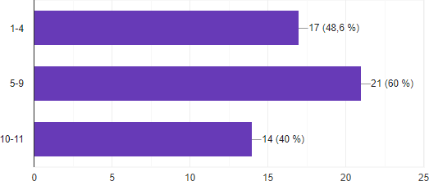

# Ви задоволені мотиваційними заходами, які практикуються у закладі освіти?

так – 60%; переважно так – 40%; переважно ні – 0%; ні – 0%

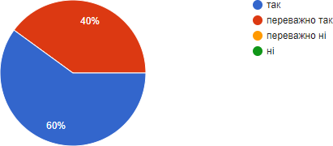

# Психологічний клімат закладу освіти сприяє співпраці педагогів?

так, у закладі створено всі умови для співпраці – 66,7% загалом так, але співпраця переважно є ситуативною – 33,3% загалом ні, співпраця з колегами практично відсутня – 0% психологічний клімат закладу не сприяє співпраці – 0%.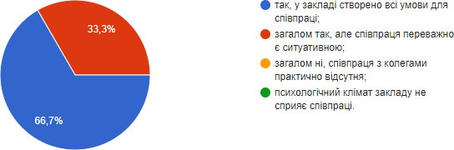

# Наскільки Ви погоджуєтесь із твердженнями:

Керівництво відкрите для спілкування;

Керівництво та педагогічні працівники співпрацюють і забезпечують зворотний зв’язок щодо їхньої праці;

Керівництво враховує пропозиції, надані педагогічними працівниками щодо підвищення якості освітнього процесу;

Педагогічні працівники можуть без побоювань висловлювати власну думку, навіть якщо вона не співпадає з позицією керівництва;

Розбіжності, які виникли між педагогічними працівниками та керівництвом школи, вирішуються конструктивно;

У закладі освіти застосовуються заходи, що допомагають педагогічним працівникам адаптуватись до змін умов праці;

Права педагогічних працівників дотримуються у закладі;

Керівництво підтримує ініціативи педагогічних працівників щодо розвитку закладу і місцевої громади.

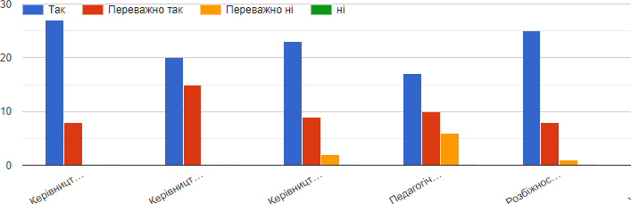

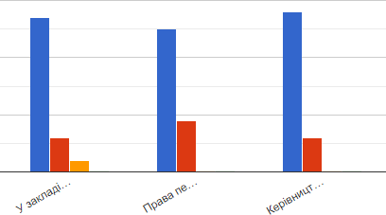

# Якщо Ви зустрічались із випадками мобінгу щодо себе, то від кого?

керівника закладу – 0% заступника/заступників – 14,3%; колег – 13,1%; батьків – 0%; учнів – 0%; не зустрічався/лась з випадками мобінгу у закладі – 82,9%

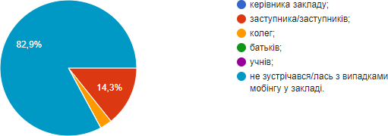

# У закладі освіти реагують на Ваші звернення про випадки мобінгу?

так, завжди – 13,9%; переважно так – 8,3 %; переважно ні – 5,6%; ні, ніколи – 0%; таких випадків не було – 72,2%

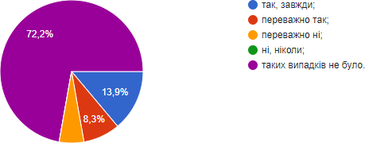

# Результати опитування учнів (64 опитаних)

1. **У якому класі Ви навчаєтеся?**

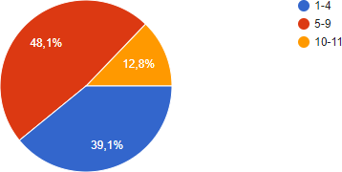1-4 – 39,1%; 5-9 – 48,1%; 10-11 – 12,8%

# З яким настроєм Ви зазвичай ідете до школи?

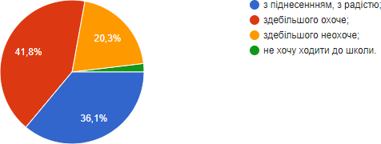з піднесенням, з радістю – 36,1% здебільшого охоче – 41,8% здебільшого неохоче – 20,3%, не хочу ходити до школи – 0,7%

# Як Ви почуваєтеся у школі?

мені цілком безпечно та психологічно комфортно – 45,2%

мені в основному безпечно та психологічно комфортно – 47,8%

здебільшого не почуваюся в безпеці, мені психологічно некомфортно – 9,7% не почуваюся в безпеці, мені психологічно некомфортно – 0,7%

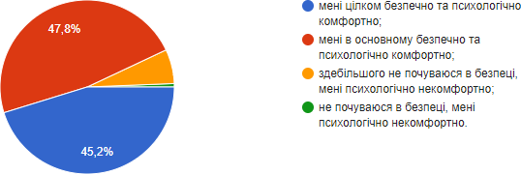

# Вас задовольняє розклад занять?

так, цілком задовольняє – 44,9% переважно задовольняє – 40,5% переважно не задовольняє – 13,9% цілком не задовольняє – 0,7%

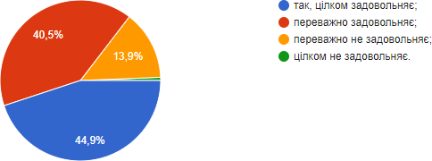

# Чи траплялося з Вами за останній рік у школі або за її територією на регулярній основі щось із наступного:

* 1. *Психологічне насильство (залякування, тролінг, маніпуляції, приниження, кепкування).*

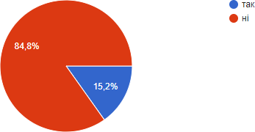так – 15,2%, ні – 84,8%

Якщо так, то від кого зазнавали психологічного насильства?

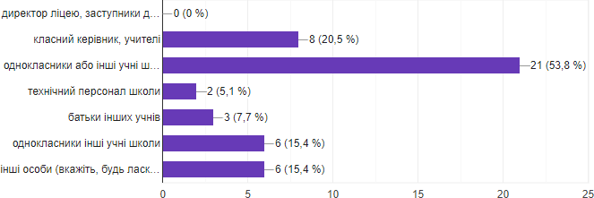

* 1. *Фізичне насильство (побиття, завдання шкоди здоров’ю, штовхання).*

так – 9%

ні – 91%

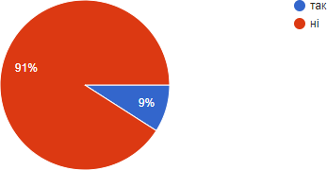

Якщо так, то від кого зазнавали фізичного насильства?

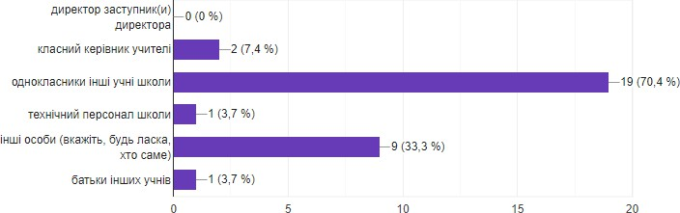

* 1. *Економічне насильство (вимагання грошей, відбирання їжі, особистих речей).*

так – 6%; ні – 94%

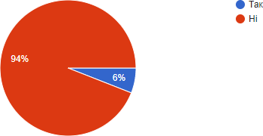

Якщо так, то від кого зазнавали економічного насильства?

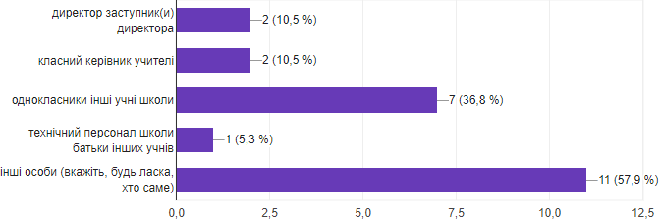

# Керівництво школи доступне та відкрите до спілкування (коли у Вас є якась пропозиція або проблема, Ви можете прийти до директора та поспілкуватися)?

так – 36,8%, переважно так – 33,6%, переважно ні – 11,2% ні – 18,4%

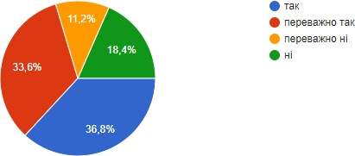

# Керівництво школи реагує на Ваші звернення (пропозиції, скарги)?

так, звернення приймаються і розглядаються – 40,4%

так, звернення приймаються, однак лише деякі з них розглядаються – 23,8% у школі не практикується розгляд звернень – 6%

мені нічого не відомо про можливість звернення до керівництва школи – 29,8%

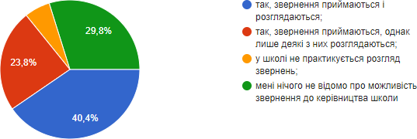

# Чи дотримуються Ваші права у закладі освіти?

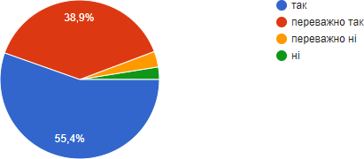так – 55,4%, переважно так – 38,9%, переважно ні – 2,9%, ні – 2,8%

1. **Якщо Ваші права у закладі освіти порушуються, то які саме і в чому це проявляється?** *(розгорнута відповідь)*

* Запізнився на урок за поважною причиною. Це був урок інформатики, на якому не було ніяких важливих робіт, але забрали щоденник і записали запізнення.
* Забирають телефони на уроках.
* Розмовляю на уроках.
* Багато чого.
* Мені не завжди вірять.
* Я можу бігти по коридору.
* Щодо вибору одягу.
* В основному це буллінг та психологічне давлення від вчителів, які примусують робити додаткові завдання які я не хочу робити.

# Ваша думка вислуховується і враховується вчителями під час проведення уроків?

так, враховується з більшості навчальних предметів – 67,3%; враховується з окремих навчальних предметів – 25%; більшість вчителів нав’язують свою думку як єдино правильну – 7 % у школі думка учнів практично не враховується 0,7%

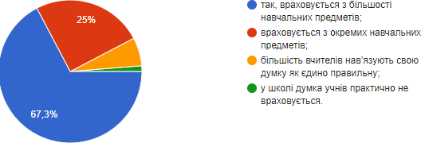

# В яких ініціативах (заходах, проєктах, подіях тощо) Ви берете участь?

Які організовуються в класі – 48% Які стосуються усієї школи – 45,3%

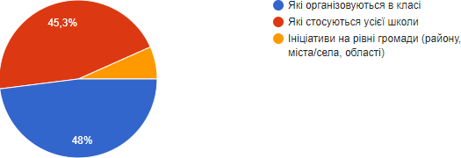Ініціативи на рівні громади (району, міста/села, області) – 7,7 %

# Найчастіше участь у вищезазначених заходах Ви брали:

за власною ініціативою – 50,3%

з ініціативи однокласників – 7,4%

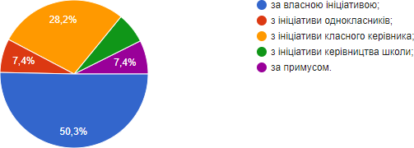з ініціативи класного керівника – 28,2% з ініціативи керівництва школи – 6,7% за примусом – 7,4%

1. **Як Ви отримуєте інформацію про діяльність школи та про події, які в ній відбуваються?**

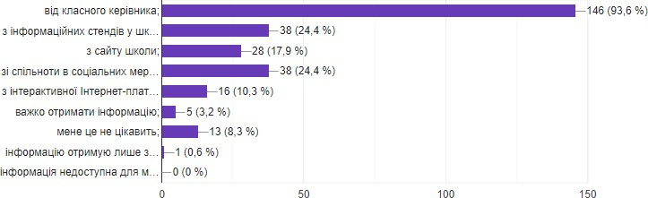

**Результати опитування батьків (405 опитаних)**

1. **У якому класі навчається Ваша дитина?**

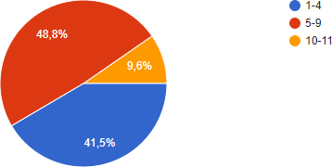1-4 – 41,5%

5-9 – 48,8%

10-11 – 9,6%

# У якому настрої Ваша дитина зазвичай іде до школи:

піднесеному, з радістю здебільшого охоче – 65,8%; не проявляє особливих емоцій здебільшого неохоче – 20,6% пригніченому відмовляється йти до школи – 0,6%

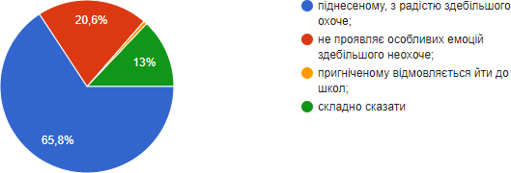складно сказати – 13%

# З чим Ви пов’язуєте небажання Вашої дитини йти до школи?

упереджене ставлення з боку вчителя (вчителів) – 39,7%; взаємини з одноклассниками – 34,6%; взаємини з іншими учнями школи – 17,6%; упереджене ставлення з боку з адміністрації школи – 8,1%

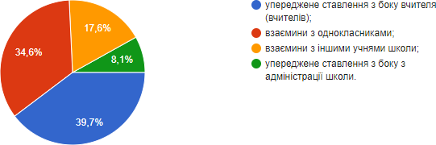

# У Вашої дитини виникали проблеми з адаптацією у закладі освіти?

так –3,3%; переважно так – 3% ; іноді – 37,2%; ні, ніколи – 56,5%

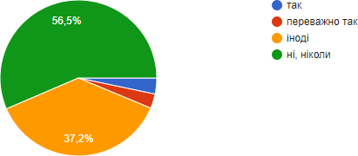

# Вам завжди вдається поспілкуватися з керівництвом закладу освіти і досягти взаєморозуміння?

так – 55,5%; переважно так – 31,9%; іноді – 11%; ні, ніколи – 1,6 %

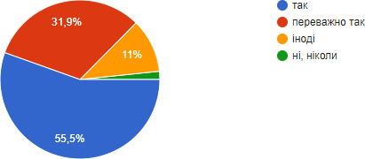

# Педагоги закладу освіти забезпечують зворотний зв’язок із Вами?

так, завжди – 57,9%; переважно так – 29,1%; іноді – 11,6%; ні, ніколи – 1,4%

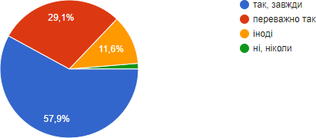

# Ви задоволені загалом організацією освітнього процесу в школі?

так, задоволений/задоволена – 42,1%; переважно задоволений/задоволена – 50%; переважно незадоволений/незадоволена – 6% ;незадоволений/незадоволена – 1,9%

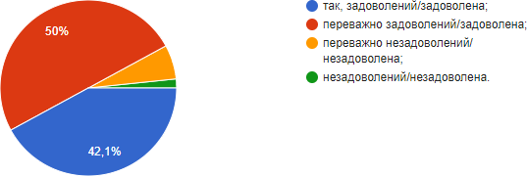

1. **На чию допомогу Ви найчастіше розраховуєте в школі у розв’язанні проблемних ситуацій з дитиною?**

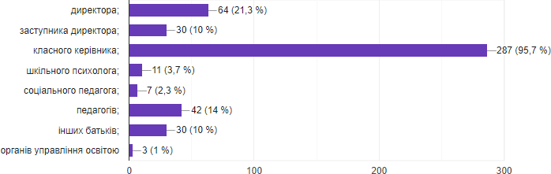

1. 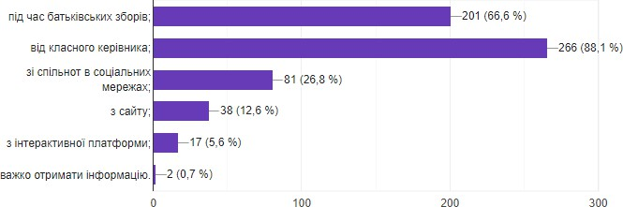**Ви отримуєте інформацію про діяльність закладу освіти**
2. **Чи порушуються Ваші права учасника освітнього процесу?**

не порушуються – 81,7%

інколи порушуються, але це вирішується – 16,3% інколи порушуються і це не вирішується – 1,6% систематично порушуються – 0,4%

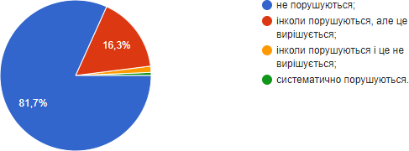

# Школа враховує думку батьків під час ухвалення важливих управлінських рішень?

так, завжди – 45,2%

частково враховує – 45,6% переважно не враховує – 7% не враховує – 2,2%

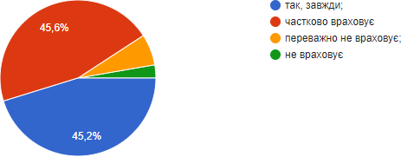

# Чи вчасно розглядалися Ваші звернення до керівництва та вживалися відповідні заходи реагування на них?

так, звернення розглядалися вчасно, заходами реагування цілком задоволений/а – 45,4%

так, звернення розглядалися вчасно, заходами реагування переважно задоволений/а – 23%

так, звернення розглядалися вчасно, заходами реагування незадоволений/а – 2,3%

ні, звернення не розглядалися вчасно, заходи реагування не вживалися – 1,1% я не звертався/не зверталася до керівництва зі зверненням – 28,2%

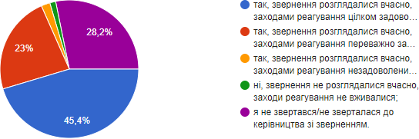

# Висновок 4.2

* + 1. Психологічний клімат у закладі освіти є визначальним чинником для створення комфортних умов для учнів та педагогів. Керівництво закладу освіти сприяє створенню психологічно комфортного середовища, яке забезпечує конструктивну взаємодію учнів, їхніх батьків, педагогічних та інших працівників закладу освіти та взаємну довіру. Переважна більшість учасників освітнього процесу задоволені загальним психологічним кліматом закладу освіти, про що свідчать результати анкетування.

Більшість опитаних педагогічних працівників стверджують, що можуть без побоювань висловлювати власну думку, розбіжності, які виникли між педагогічними працівниками та керівництвом школи, вирішувались конструктивно. Керівництво школи доступне для спілкування з усіма учасниками освітнього процесу, представниками місцевої громади. На вебсайті школи зазначені контактні телефони.

Більшій половині опитаних батьків завжди вдається поспілкуватися з керівництвом закладу освіти і досягти взаєморозуміння. У закладі ведеться особистий прийом громадян та журнал реєстрації звернень. У той же час, є учні, яким не відомо про можливість звернення до керівництва школи.

Заклад освіти забезпечує в основному змістовне наповнення та вчасне оновлення інформаційних ресурсів (інформаційні стенди, сайт закладу, Viber-спільноти). Проте переважна більшість батьків під час анкетування зазначили, що отримують інформацію про освітню діяльність від класного керівника; під час батьківських зборів; зі спільнот у соціальних мережах. Зі здобувачами освіти проведені інструктажі щодо запобігання булінгу в освітньому середовищі. В рамках Всеукраїнського тижня з протидії булінгу всі класні керівники закладу провели тематичні виховні години, були створені буклети з учнями, проведені тематичні просвітницькі бесіди до 18 жовтня – Європейського дня боротьби з торгівлею людьми. На високому рівні в закладі пройшов Тиждень толерантності. Інформація та фото висвітлені в соціальній мережі Facebook. Підготовлені та розміщені на сайті школи матеріали для батьків здобувачів освіти. Також на сайті розміщені матеріали: «Про кібербуліннг для дітей», «Як захиститися від кібербулінгу», «Як зробити цифровий світ дружнім для дітей».

У закладі освіти забезпечується доступ учасників освітнього процесу, представників місцевої громади до спілкування з керівництвом (особистий прийом, звернення, використання сучасних засобів комунікації тощо). У 2024 році започаткований проєкт «Кава з директором».

* + 1. Заклад освіти має офіційний сайт та сторінку у соціальній мережі Фейсбук, дошки оголошень, інформаційні стенди різної тематики. Зміст інформації та її структура відповідає вимогам статті 30 Закону України «Про освіту». Інформація оновлюється регулярно протягом навчального року. Педагогічні працівники, учні та їх батьки систематично інформуються про джерела інформації про діяльність ліцею. Інформація, яка оприлюднена на сайті, сторінці у соцмережі та інформаційних стендах відображає важливі аспекти діяльності закладу освіти.

Сайт школи функціонує відповідно затвердженого Положення та забезпечує:

1. Ознайомлення з нормативно-правовими документами, науково- методичними, практичними матеріалами щодо функціонування галузі освіти.
2. Позитивну презентацію інформації про досягнення здобувачів освіти та педагогічного колективу, про особливості закладу освіти, про освітні програми та проєкти різних рівнів.
3. Систематичне інформування учасників освітнього процесу про діяльність закладу освіти.
4. Формування позитивного іміджу закладу освіти.
5. Створення умов для мережевої співпраці в рамках педагогіки партнерства всіх учасників педагогічної взаємодії: педагогів, здобувачів освіти, батьків, випускників, громадських організацій та зацікавлених осіб.
6. Створення умови мережевої взаємодії закладу освіти з іншими установами.
7. Підвищення ролі інформатизації освіти, організації навчання з використанням сучасних мережевих освітніх ресурсів.
8. Сприяння створенню в регіоні єдиної інформаційної інфраструктури.

Інформаційний ресурс сайту сформований у відповідності до діяльності всіх структурних підрозділів закладу освіти, вчителів, учнів, батьків, ділових партнерів та зацікавлених осіб.

На сайті розміщені основні інформаційно-ресурсні компоненти:

* + публічна інформація про діяльність закладу відповідає статті 30 ЗУ «Про освіту». Прозорість та інформаційна відкритість закладу освіти ;
  + контактна інформація про навчальний заклад (адреса, номери телефонів, адреса електронної пошти);
  + дані про адміністрацію закладу освіти;
  + довідкові матеріали про навчальні програми, порядок вступу до закладу освіти;
  + електронні версії організаційних документів закладу освіти (Концепція розвитку закладу освіти, освітня програма, локальні документи та положення);
  + матеріали по організації освітнього процесу, режим навчання;
  + навчально-методичні матеріали педагогічних працівників;
  + електронні каталоги інформаційних ресурсів закладу;
  + інформація про події;
  + матеріали про персоналії (керівники, педагоги, випускники, ділові партнери).

На сайті школи не виявлено забороненого контенту:

* + інформаційні матеріали, які вміщують заклики до насильства, розпалювання соціальної та расової ворожнечі, міжнаціональних та релігійних чвар; екстремістські релігійні та політичні ідеї;
  + інші інформаційні матеріали, які заборонені законодавством України. Інформація на сайті закладу освіти оновлюється вчасно та оперативно.

При підготовці матеріалів для розміщення в Інтернеті забезпечується виконання вимог Закону України «Про захист персональних даних» (від 02.07.2010). Зібрані письмові дозволи на учасників заходів (їх батьків), які надають право розробникам публікувати персональні дані учнів та педагогів на сайті закладу.

# Рівні оцінювання за вимогою 4.2. Формування відносин довіри, прозорості, дотримання етичних норм:

4.2.1. Керівництво закладу освіти сприяє створенню психологічно комфортного середовища, яке забезпечує конструктивну взаємодію учнів, їхніх батьків, педагогічних та інших працівників закладу освіти та взаємну довіру – **3,4 - достатній рівень.**

4.2.2. Заклад освіти оприлюднює інформацію про свою діяльність на відкритих загальнодоступних ресурсах – **3,5 - достатній рівень**.

**За вимогою 4.2. «Формування відносин довіри, прозорості, дотримання етичних норм» -** **3,45 -** **достатній рівень.**

**Рекомендації щодо удосконалення забезпечення якості освіти з даного критерію**

|  |  |  |  |
| --- | --- | --- | --- |
| № | Заходи | Термін  виконання | Відповідальний |
| 4.2.1 | Систематичне поширення інформації серед здобувачів освіти про булінг та захист від нього | 2024-2027 | Пінчук Людмила,  класні керівники |
| Провести роз’яснювальну роботу серед батьків щодо обізнаності про антибулінгову політику закладу | 2024-2027 | Пінчук Людмила,  психологічна служба закладу, класні керівники |
| 4.2.2 | Оновлювати і доповнювати сайт закладу, сторінку у соціальній мережі, дошки оголошень та інформаційні стенди | 2024-2027 | Морозова Ірина,  Кролевецька Тетяна |
| Інформування педагогічних працівників, учнів та їх батьків про наявність інформаційних ресурсів школи | 2024-2027 | Кролевецька Тетяна,  класні керівники |

**Виконавці:**

Іващенко Світлана

Морозова Ірина